Доклад на педсовет

«Современные технологии воспитательной работы»

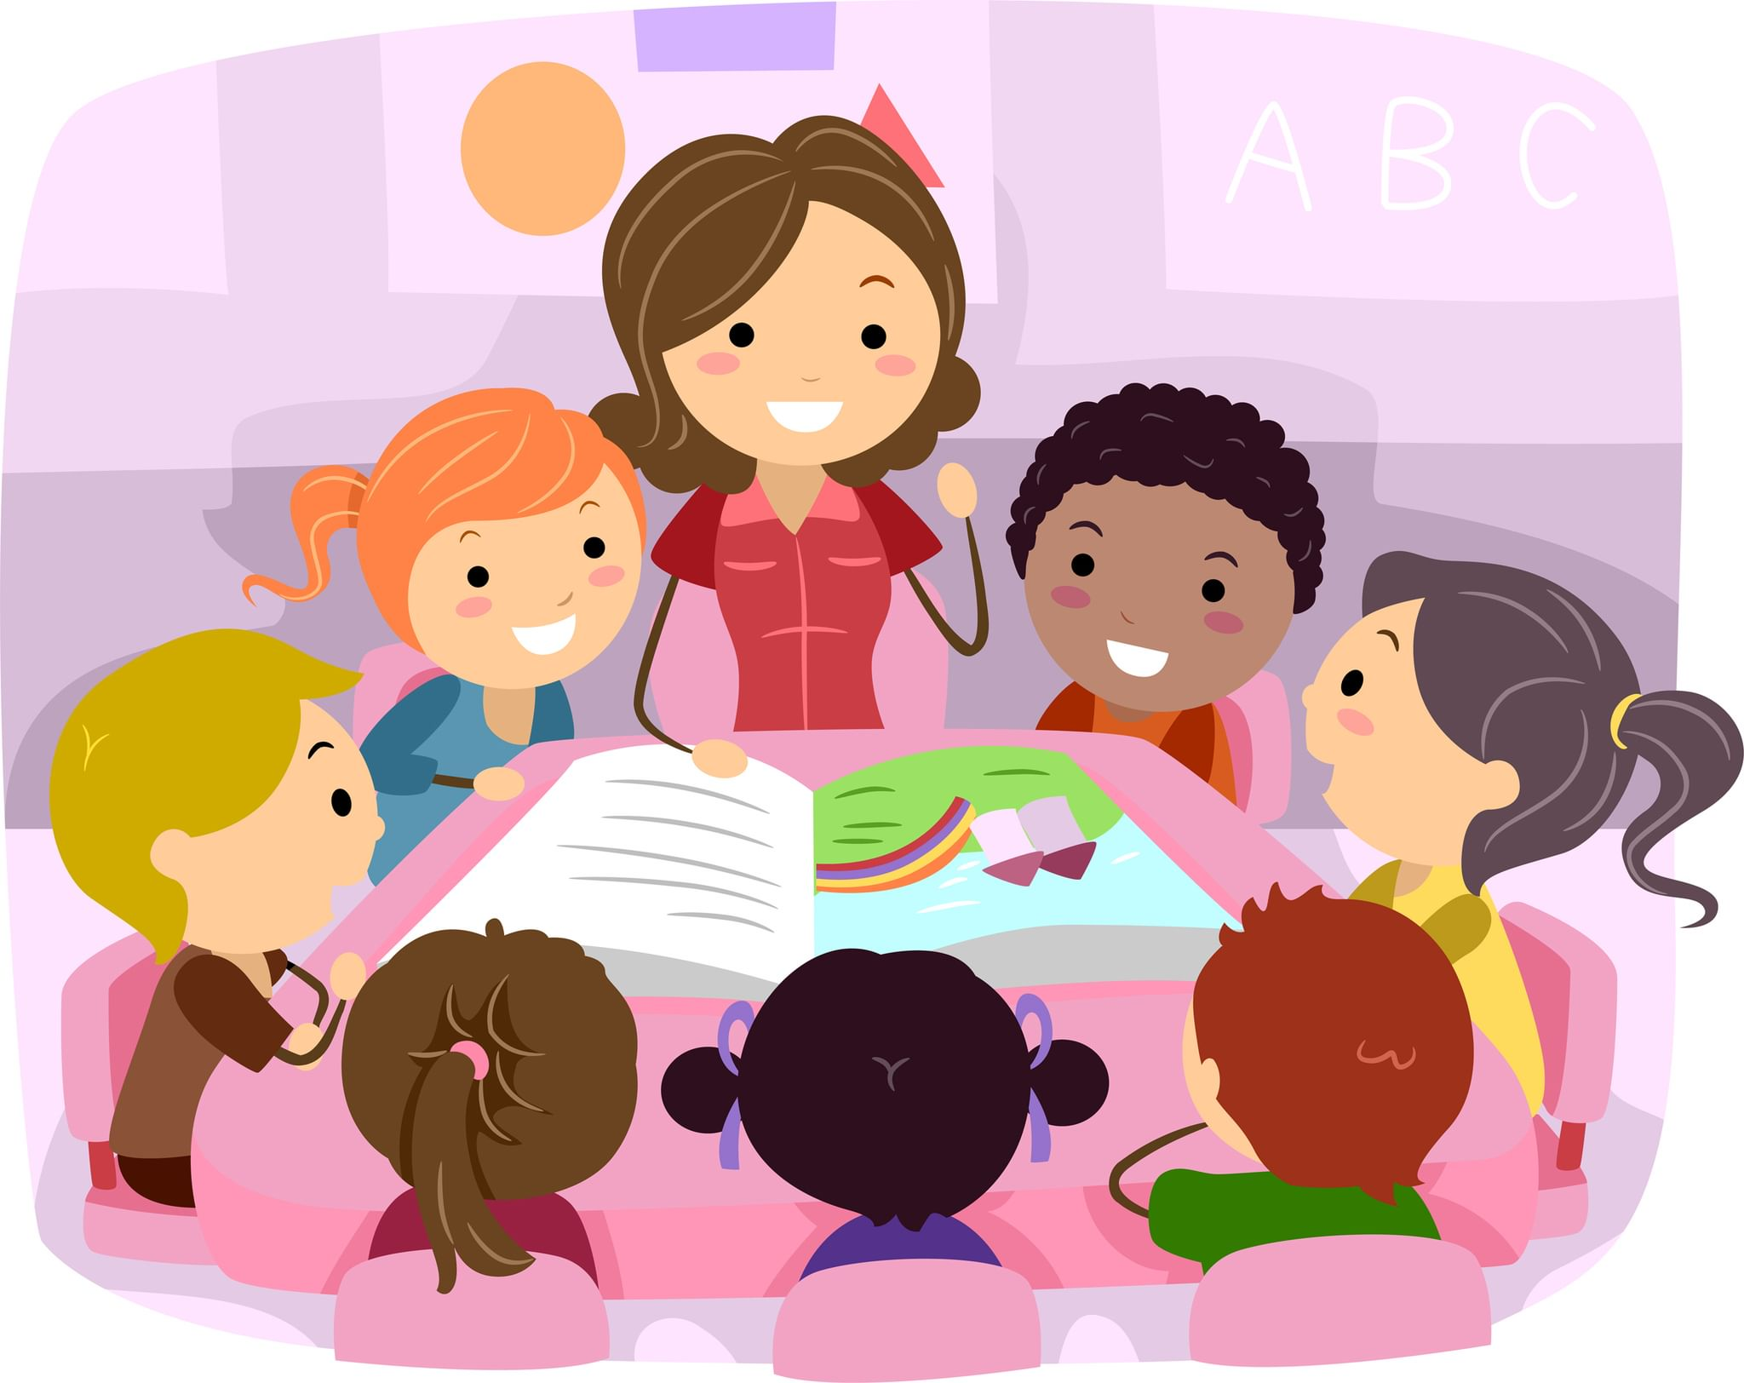

Воспитатель ГКУ
«ЦССВ «Хуры тын»:
Гаглоева З.Х.

Овладение воспитательными технологиями, умение самостоятельно разрабатывать конкретные воспитательные технологии позволяет воспитателю наилучшим образом осуществлять профессиональную деятельность, быстрее стать мастером своего дела.
Одним из возможных путей совершенствования воспитательной работы является освоение воспитателями – практиками продуктивных воспитательных идей. Чтобы повысить качество деятельности всех субъектов воспитания, участникам воспитательного процесса нужны глубокие знания о технологиях социально-педагогической и воспитательной работы.
Использование воспитательных технологий позволяет наполнить воспитательный процесс конкретным содержанием, а ценностно – ориентированные воспитательные идеи обогащают профессиональное сознание воспитателя.
Многие ученые занимались толкованием этого понятия: «технология», «педагогическая технология», «воспитательные технологии». Это и В.М.Шепель, Б.Т.Лихачев, В.П.Беспалько, И.П.Волков, Ю.К.Бабанский, Н.Р.Талызина, В.Ф.Шаталов, С.Н.Лысенкова. И все они брали за основу происхождение слова «технология» от греческого techne –искусство, мастерство, умения и «логия» - наука. В толковом словаре технология-это совокупность приемов, применяемых в каком- либо деле, мастерстве, искусстве. Трактовок понятия «технология множество, на основании которых можно сделать вывод.
Технология – это одновременно система совокупности знаний, умений, навыков, методов, способов деятельности и алгоритм, научная разработка решения каких-либо проблем.
В последнее десятилетие, когда проводится колоссальная научно-исследовательская работа, направленная на решение задач, поставленных перед системой образования, описывается много различных воспитательных технологий.
Воспитательные технологии – это одно из средств воспитания, система научно обоснованных приемов и методик, способствующих установлению таких отношений между субъектами процесса, при которых в непосредственном контакте достигается поставленная цель – приобщение воспитуемых к общечеловеческим культурным ценностям.
Воспитательные технологии включают следующие системообразующие компоненты:
- Диагностирование
- Целеполагание
- Проектирование
- Конструирование
- Организационно – деятельностный компонент
- Контрольно – управленческий компонент.
Содержательный компонент наряду с правильно поставленной диагностичной целью и определяет успешность и характер воспитательной технологии. От них зависит, будет ли воспитательная технология информативной или развивающей, традиционной или личностно – ориентированной, продуктивной или малоэффективной. В основном эффективность воспитательной технологии зависит от того, насколько концептуально увязаны между собой цели и содержание деятельности.
Содержанием воспитательных технологий являются:
- Научно обоснованные социализированные требования
- Передача социального опыта
- Постановка цели и анализ сложившейся ситуации
- Социализированная оценка ученика
- Организация творческого дела
- Создание ситуации успеха

Технологии воспитания классифицируют :
- По философской основе:
- материалистические;
- прагматические;
- гуманистические,
- антропософские.
- По научной концепции:
- поведенческие;
- деятельностные;
- интериоризаторские,
- нейролингвистического программирования.
- По категории объекта:
- индивидуальные;
- групповые;
- коллективные;
- массовые.
Характерной особенностью воспитательной технологии является возможность воспроизведения воспитательной цепочки и её пошаговый анализ.
Рассмотрим пример самой распространенной по применению воспитательной технологии – технологии организации и проведения группового воспитательного дела (по Н.Е.Щурковой). Общая воспитательная цель любого группового дела – формирование относительно устойчивых отношений человека к себе, окружающим, природе, вещам.
Технологическую цепочку любого воспитательного дела можно представить следующим образом:
- Подготовительный этап (предварительное формирование отношения к делу, интереса к нему, подготовка необходимых материалов)
- Психологический настрой (приветствие, вступительное слово)
- Содержательная (предметная) деятельность
- Завершение
- Проекция на будущее.
Рассмотрим отдельные воспитательные технологии, которые получили достаточно широкое распространение в массовой практике.
Технология здоровьесберегающая.
Цель технологии: сохранение физического и психического здоровья ребенка и обучение навыкам сохранения его. Специалисты предлагают несколько подходов к классификации здоровьесберегающих технологий. Наиболее проработанной и используемой в образовательных учреждениях является классификация, предложенная Н.К. Смирновым.
- Медико-гигиенические технологии (МГТ). К медико-гигиеническим технологиям относятся контроль и помощь в обеспечении надлежащих гигиенических условий в соответствии с регламентациями СанПиНов. Медицинский кабинет учреждения организует проведение прививок, оказание консультативной и неотложной помощи обратившимся в медицинский кабинет, проводит мероприятия по санитарно-гигиеническому просвещению детей и педагогического коллектива, следит за динамикой здоровья детей, организует профилактические мероприятия в преддверии эпидемий (гриппа) и решает ряд других задач, относящихся к компетенции медицинской службы.
- Физкультурно-оздоровительные технологии (ФОТ). Направлены на физическое развитие занимающихся: закаливание, тренировку силы, выносливости, быстроты, гибкости и других качеств, отличающих здорового, тренированного человека от физически немощного. Реализуются в работе спортивных секций.
- Экологические здоровьесберегающие технологии (ЭЗТ)
Направленность этих технологий - создание природосообразных, экологически оптимальных условий жизни и деятельности людей, гармоничных взаимоотношений с природой. Это - и обустройство территории, и зеленые растения в гркппах, рекреациях, и живой уголок, и участие в природоохранных мероприятиях.
- Технологии обеспечения безопасности жизнедеятельности (ТОБЖ).
Поскольку сохранение здоровья рассматривается при этом как частный случай главной задачи – сохранение жизни – требования и рекомендации этих специалистов подлежат обязательному учету и интеграции в общую систему здоровьесберегающих технологий. Грамотность детей по этим вопросам обеспечивается изучением курса ОБЖ.
Широко применяется в воспитательной работе технология проекта, при которой дети самостоятельно и охотно приобретают знания из различных источников, учатся ими пользоваться, приобретают коммуникативные умения, развивают исследовательские умения и системное мышление. Ведущая форма технологии проектного обучения и воспитания – игра, во время которой дети делятся на группы, создают и защищают свой проект.
Работа системы дополнительного образования предполагает применение технологии личностно-ориентированного воспитания, которая создает наиболее благоприятные условия для развития личности ребенка как индивидуальности. В рамках личностно-ориентированных технологий самостоятельными направлениями выделяются гуманно-личностные технологии, технологии сотрудничества и технологии свободного воспитания.
- Гуманно-личностные технологии отличаются прежде всего своей гуманистической сущностью, психотерапевтической направленностью на поддержку личности, помощь ей. Они «исповедуют» идеи всестороннего уважения и любви к ребенку, оптимистическую веру в его творческие силы, отвергая принуждение.
- Технологии сотрудничества реализуют демократизм, равенство, партнерство в субъект-субъектных отношениях педагога и ребенка. Учитель и учащиеся совместно вырабатывают цели, содержание, дают оценки, находясь в состоянии сотрудничества, сотворчества.
- Технологии свободного воспитания делают акцент на предоставление ребенку свободы выбора и самостоятельности в большей или меньшей сфере его жизнедеятельности. Осуществляя выбор, ребенок наилучшим способом реализует позицию субъекта, идя к результату от внутреннего побуждения, а не от внешнего воздействия.
Здесь следует несколько слов сказать о гуманно-личностной технологии Шалвы Александровича Амонашвили, академика РАО, известного советского и грузинского педагога -ученого и практика, который разработал и воплотил в своей экспериментальной школе педагогику сотрудничества, личностный подход.
Целевыми ориентациями гуманно – личностной технологии Ш.А.Амонашвили являются:
- способствование становлению, развитию и воспитанию в ребенке благородного человека путем раскрытия его личностных качеств;
- развитие и становление познавательных сил ребенка;
- идеал воспитания – самовоспитание.
В работе кружков, секций, клубов применяется технология воспитания. Цель технологии - учет индивидуальных особенностей детей в такой форме, когда они группируются на основании каких-либо особенностей для отдельного обучения. Например, танцующие дети посещают танцевальный кружок, поющие вокальный, хоровой и т.д.
Технология педагогики сотрудничества может быть рассмотрена как образовательная, так и воспитательная технология. Педагогику сотрудничества надо рассматривать как особого типа «проникающую» технологию, так как её идеи вошли почти во все современные педагогические и воспитательные технологии. Целевыми ориентациями данной технологии являются:
- Переход от педагогики требований к педагогике отношений
- Гуманно – личностный подход к ребёнку
- Единство обучения и воспитания
Концептуальные положения педагогики сотрудничества отражают важнейшие тенденции, по которым развивается воспитание в современной школе:
- превращение школы Знания в школу Воспитания;
- постановка личности ребенка в центр всей воспитательной системы;
- гуманистическая ориентация воспитания, формирование общечеловеческих ценностей;
- развитие творческих способностей ребёнка, его индивидуальности;
- возрождение национальных культурных традиций;
- сочетание индивидуального и коллективного воспитания;
- постановка трудной цели.
Технология педагогического общения – технология воспитания, основанная на взаимодействии субъектов. Основные функции педагогического общения: оградить достоинство педагога и воспитателя, сохранить достоинство ребенка, корректировать поведение ребенка. Ведущим принципом технологии является принятие ребенка таким, каков он есть, а не таким, каким его хочет видеть воспитатель.
Технология воспитательного разрешения конфликта – технология конструктивного устранения противоречий в отношениях между субъектами. Критерий правильного разрешенного конфликта – обогащение внутреннего мира каждого из участников конфликта. Способы разрешения конфликта; юмор, «психологическое поглаживание, компромисс, анализ ситуации, подавление партнера, разрыв связи.
Технология предъявления воспитательного требования – технология воспитания, ведущим принципом которой является культуросообразность форм предъявления требования, защищающих ребенка от прямого давления. Педагогическое требование – предъявление нормы культурной жизни и организация жизнедеятельности детей на уровне данной нормы. Основные правила предъявления педагогического требования: скрытая педагогическая позиция, этикет в оформлении требования, детализация выдвигаемых требований, акцентирование на положительной программе действий, положительное подкрепление требования, терпеливое ожидание результатов.
Технология воспитательской оценки поведения и поступков детей – технология воспитания, в основе которой оценка качества личности ребенка, ориентированная на нормы современной культуры. Педагогическая оценка направлена на формирование социальных норм, установок, социальной позиции, мировоззрения. Педагогическая оценка поведения и поступков детей является средством ориентации ребенка среди множества ценностей и антиценностей. Основные принципы педагогического оценивания: недопустимость сравнения ребенка с другим ребенком, признание неприкосновенности и автономности личности и т.д.
Особого внимания заслуживает информационно-коммуникационная технология (ИКТ). Цель технологии: формирование умений работать с информацией, развитие коммуникативных способностей детей, подготовка личности «информированного общества», формирование исследовательских умений, умений принимать оптимальные решения.
ИКТ называют интерактивными, так как они обладают способностью «откликаться» на действия воспитанника и воспитателя, «вступать» с ними в диалог. Их можно использовать на всех этапах процесса обучения, и воспитания.
Технология индивидуального рефлексивного самовоспитания
(Олег Сергеевич Анисимов, Николай Петрович Капустин). Именно рефлексивное воспитание позволяет человеку выстраивать траекторию своей дальнейшей жизнедеятельности, реализовывать саморазвитие личности и побуждает нести ответственность за результаты своего труда.
Индивидуализированное воспитание – такая организация воспитательного процесса, при которой индивидуальный подход, индивидуализация воспитания и индивидуальная модель взаимодействия учителя и ученика являются приоритетными.
Индивидуализированное воспитание предполагает развитие или коррекцию индивидуального сознания через механизм саморегуляции. Основная задача применения рефлексивной технологии – обеспечение помощи воспитаннику, поддержки в трудной работе по самостроительству.
Технологии воспитания на основе системного подхода
(Караковский Владимир Абрамович, доктор педагогических наук, профессор, директор школы-лаборатории №825, г.Москвы. Новикова Людмила Ивановна)
Ведущей идеей здесь является ориентация на личность ребенка, его интересы и способности. Определяющую роль в комплексе идей играет воспитательная концепция коллектива. Она опирается на идеи системности, комплексности воспитания, интеграции педагогических воздействий, необходимости коллективного творчества.
Целевые ориентации:
-Формирование личности – главная цель.
-Сверхцель – всесторонне и гармонически развитая личность.
-Развитие социальной активности.
-Формирование ответственности, гражданского самосознания.
-Развитие творческих способностей детей.
-Формирование целостной научно обоснованной картины.
-Создание доброжелательных отношений педагогического коллектива, детей.
-Приобщение детей к общечеловеческим ценностям: Земля, Отечество, Семья, Труд, Знания, Культура, Мир, Человек.
Технология самосовершенствования личности ребенка
(Герман Константинович Селевко, руководитель Центра развития и саморазвития личности Международной Академии наук педагогического образования и воспитания, академик) основывается на широком использовании самоуправляющих (психогенных) механизмов развития личности. В содержание образования вводится методологическая компонента - дети вооружаются знаниями и умениями саморазвития, включаются в адекватную деятельность. Технология саморазвития личности позволяет:
- осуществлять переход от воспитания к самовоспитанию;
- формировать личность, стремящуюся к саморазвитию, самосовершенствованию;
- формировать устойчивую мотивацию к ученью как к жизненно важному процессу.
Среди прочих известных и отлично зарекомендовавших себя в практике воспитательной работы: технология коллективного творческого воспитания И.П.Иванова, технология гуманного коллективного воспитания В.А.Сухомлинского. Несмотря на то, что эти технологии были разработаны и внедрены более полувека назад, их содержание также актуально и в наши дни.
Технология коллективного творческого воспитания Игоря Петровича Иванова.
Технология коллективного творческого воспитания (другие названия: педагогика общей заботы, коммунарская методика, методика коллективных творческих дел) была разработана и внедрена Игорем Петровичем Ивановым, доктором педагогических наук Российской Академии образования, профессором и его сподвижниками. Организация творческого воспитания - это организация определённого образа жизнедеятельности коллектива, охватывающая все практические дела, отношения. Технология коллективного творческого воспитания – это такая организация совместной деятельности взрослых и детей, при которой все участвуют в коллективном творчестве, планировании и анализе результатов.
Технология гуманного коллективного воспитания Василия Александровича Сухомлинского.
Главная цель: нравственно – воспитанный мыслитель, любящий Родину и свободу.
Конечная цель воспитания: умный, добрый, честный, порядочный человек.
Подцели: воспитание гуманистических отношений, чувства красоты. Человечности, сострадания, уважения к родителям.
Идеи и принципы:
- в воспитании нет главного и второстепенного;
- воспитание – это прежде всего человековедение;
- эстетическое, эмоциональное начало в воспитании: внимание к природе красота родного языка, эмоциональная сфера духовной жизни и общения детей, чувство удивления;
- принцип единства: обучения и воспитания, научности и доступности, наглядности и абстрактности, строгости и доброты, различных методов;
- культ Родины, культ труда, культ матери, культ книги, культ природы;
- приоритетные ценности: совесть, добро, справедливость;
В настоящее время широко применяются педагогические технологии авторских школ.
Технология «Экология и диалектика» Льва Васильевича Тарасова, кандидата педагогических наук, профессора. Термин экология подчеркивает ориентацию учебно-воспитательного процесса на реальную жизнь, на проблемы, которые предстоит решать человечеству, в первую очередь - экологическую дилемму: либо погибнуть вместе с природой, либо отыскать пути совместной эволюции. Термин диалектика подчеркивает ориентацию школы на диалектическое, развивающее, вероятностное мышление. Технология «Экология и диалектика» использует в комплексе многие инновации в педагогике и психологии, применима к самым различным школам.
Модель трудового воспитания Александра Александровича Католикова, педагога – новатора, по системе коммуны А.С. Макаренко: дети приучаются к созидательному труду, проходят производственную практику по программам агрошколы. Некоторые концептуальные идеи: труд – основа формирования личности; интерес и внимание к каждому ребенку; у ребенка должен быть личный интерес, поиск, «аппетит к жизни», соединение обучения с производительным трудом в форме школы-хозяйства; школьный макаренковский коллектив, педагогика параллельного действия; детское самоуправление и самоконтроль и др.
Авторская модель «Русская школа» (И.Ф. Гончаров, Л.Н. Погодина) имеет целевые ориентации: формирование нового русского человека – высоконравственного, Образованного, духовно богатого, трудолюбивого, физически развитого, способного к самообразованию и творчеству, любящего свое Отечество; возрождение традиционной русской культуры воспитания, включение детей в этнокультурную традицию; освоение богатейшего культурного наследия России.
В заключении следует отметить, что владение воспитательними технологиями обеспечивает воспитателю возможность организации воспитательского воздействия в соответствии с его основным назначением – переводом ребенка в позицию субъекта. А это означает, что уровень овладения воспитательними технологиями для нас должен быть не элементарным, а профессиональным.

